**令和５年度　三股町教育研究所　研究員**

私たちは「文教みまた」の継承と発展のために、一生懸命頑張ります。

|  |  |  |  |
| --- | --- | --- | --- |
| C:\Users\201106\Desktop\IMG_7475.JPG | C:\Users\201106\Desktop\IMG_7487.JPG | C:\Users\201106\Desktop\IMG_7470.JPG | C:\Users\201106\Desktop\IMG_7501.JPG |
| **三股町教育委員会**  **日淺　雅道** | **三股小学校**  **上村　亮平** | **三股小学校**  **竹村　優輝** | **勝岡小学校**  **稲垣　亜美** |
| C:\Users\201106\Desktop\IMG_7484.JPG | C:\Users\201106\Desktop\IMG_7478.JPG | C:\Users\201106\Desktop\IMG_7490.JPG | C:\Users\201106\Desktop\IMG_7492.jpg |
| **梶山小学校**  **菅原　幸一** | **宮村小学校**  **間宮　千尋** | **長田小学校**  **前原　雄一** | **三股西小学校**  **池田　珠希** |
| C:\Users\201106\Desktop\IMG_7480.JPG | C:\Users\201106\Desktop\IMG_7485.JPG | C:\Users\201106\Desktop\IMG_7474.JPG | 私たちは、令和５年度の研究員です。三股町の子どもたちの学力向上のため、毎月３回以内、隔週火曜日午後５時から中央公民館で和気藹々と教育研究会を行っています。 |
| **三股西小学校**  **安藤　夏奈** | **三股中学校**  **児玉　大典** | **三股中学校**  **中島　航輝** |
| 編集あとがき  　昨年度は、『個別最適な学びの実現に向けた学習指導方法』について研究を進め、その中でも、認知能力検査NINOやタブレットPCの効果的な活用方法について研究を重ねてきました。  今年度も、『個別最適な学びの実現に向けた学習指導法の研究～「みまたん学習モデル」の改訂とICTの活用を通して～』と題して、昨年度までの研究を継承しながら本研究を進めていきます。認知能力検査NINOの分析の位置づけをより詳しく行い、ICT機器の活用を基盤として、学習者側の視点に立った指導や支援ができるよう、研究実践を深めていきます。今後も先生方のご理解とご協力のほど、よろしくお願いいたします。 | | | |

|  |  |
| --- | --- |
| 研究所だより | **第　９２　号**  **令和５年７月２１日発行**  **三股町教育研究所** |
|  | |
| **「原点回帰」**  　　　　　　　　　　　　　　　　　　　　　　　　　　　　　　　　　　三股町教育研究所　研究指導員　日淺　雅道  本年度より、前任の園田修司研究指導員から引き継ぎ、本教育研究所研究指導員になりました、日淺雅道です。令和４年３月末日、コロナ禍で世界が今まで以上に予測不可能で激変する中、３７年間の教職員生活を定年退職とともに終えました。そして、同年４月１日より心新たに三股町役場教育課でお世話になっています。最初の業務は適応指導教室（通称：サンライトルーム）担当指導員として主に中学生を対象に、心の居場所づくりと学校復帰へ向けての支援をしていくことでした。職務上、子どもたちへの直接の学習指導からしばらく遠退いていましたが、私自身の主免は中学校社会科で、私自信苦手である数学を通級してくる生徒と共に考え解いていく。『わかった、できた』時に見せる照れくさそうな笑みは輝いています。生徒たちとの心の距離も日に日に近くなっていきます。学校現場からは離れたけれど、このような時間を重ねながら、再び教師冥利を感じ、これぞ私の原点回帰だと心が躍る日々を過ごしてきました。  本年度は適応指導教室に関わりながら加えて、伝統ある本教育研究所研究指導員として、諸先輩方の業績を引き継ぎ、今年も若く活気に満ち、とても熱心な１０名の研究員の先生方と一緒に、日々よい刺激をいただきながら、心を新たにし、真摯に一から研究に向き合っています。  さて、原点回帰といえば、私が教員になったころよりよく耳にしてきた「不易」と「流行」という言葉を思い出します。これは松尾芭蕉が残した言葉とされている『不易を知らざれば基立ちがたく、流行を知らざれば風新たならず』からきていると言われます。まず先に「流行」とは、単に、「はやり」という意味ではなく、「時代の変化とともに変えていく必要があるもの」のことです。現在全国で盛んに取り組んでいるタブレットを使った学習がまさにこれです。子どもたちの興味や関心を引き出すために、先生方も熱心にその活用法を検討しながら、学習等に生かそうとしています。これは国がSociety５．０社会の実現と「令和の日本型学校教育」の構築に向けて推進しているGIGAスクール構想の賜物で、主体的・対話的で深い学びを目指す教育の一つの手法である、「子どもと子どもがつながり合い、深い思考が生まれる学習」「同じ時間を共有し、全員参加型の学習」「聞く学習、見る学習から、考える学習へ」を実現するため、課題解決の過程でタブレットを使おうとしています。文房具（道具）としてのタブレットが子どもたちの学びの方法を広げています。これがまさに、今の「流行」であり、風が吹いています。本教育研究所においても長年にわたり、より効果的なICT活用の方法を研究してきました。  　次に「不易」とは何でしょうか「教育においてどんなに社会が変化しようとも、時代を超えても変わらない価値あるもの」のこと。私は江戸時代の寺子屋で行われていた『読み・書き・そろばん』という言葉を思い浮かべます。ちょっと古いですね。ならば例えなおすと、今も学校で行われているであろう『読み声・漢字の書き取り・計算ドリル』でしょうか。これもまた古いですかね。  また、芭蕉はこうも言っています『不易と流行のその基は一つなり』。根っ子（基盤）は一緒で、切り離せないものです。今後も私たちを取り巻く環境は一層激しく変化していくことでしょう。このような中で、これまで連綿として三股を築き上げてきた多くの先人たちによって形成されてきた「文教みまた」の精神を引き継ぎ、歴史と伝統を大切にしてきた三股町の教育において、研究に研究を重ね、平成22年に制定された「三股町児童生徒憲章」のもと、デジタルが「流行」、アナログが「不易」と簡単に決めつけるのではなく、現在の何が「不易」で何が「流行」なのか、十分に見極めつつ、私自身も教育研究所の研究だけではなく、三股町の住民の一人としても「未来を創る心豊かで活気あふれる文教三股の人づくり」のため、三股ならではの小中一貫教育と子どもたちの学力向上、健全育成のお手伝いができれば幸いです。  今後とも、どうぞよろしくお願いいたします。 | |

**【令和5年度　三股町教育研究所　研究の全体構想】**

|  |  |  |  |  |  |
| --- | --- | --- | --- | --- | --- |
| 学習指導要領  宮崎県教育基本方針 |  | **三股町教育基本方針** | |  | 三股町の特性  ○「文教みまた」の教育  ○小学校６校・中学校１校 |
|  |  |
| 未来を創る　心豊かで活気あふれる　文教三股の人づくり |  | ＜基本目標＞ |  |  |  |
| 三股町小中学校校長会 |  |  | 三股町教育研究会 |
| 三股町小中学校教頭会 |  |  | 三股町情報教育研究会 |
| 三股町教育ＣＩＯ補佐官 |  |  | 三股町伝統教育研究会 |
|  | | |  |  |
| 研究で目指す学校像・教師像・児童生徒像 | | | | | |
| ○　学校間の連携を図りながら、確実な共通実践を教育活動において展開しようとする学校  ○　小・中学校の連携を大切に、ＩＣＴ機器の効果的な活用を通して、基礎的・基本的な内容の定着や学習習慣の形成を図るための実践的な研究と計画的な取組を行おうとする教師  ○　基礎的・基本的な学習内容を身に付け、情報を整理し活用できる力をもった児童生徒  ○　自分の考えをもち、他者と意見を交わし合いながら、問題解決に向けて主体的に取り組むことのできる児童生徒 | | | | | |
|  |  |  |  |  |  |
| 研究主題　及び　副題 | | | | | |
| 個別最適な学びの実現に向けた学習指導法の研究  ～「みまたん学習モデル」の改訂とＩＣＴの活用を通して～ | | | | | |
|  |  |  |  |  |  |
| 研　究　目　標 | | | | | |
| 個別最適な学びに向けた学習指導や支援を行うために、認知能力検査ＮＩＮＯの結果と分析からの手立て及びＩＣＴの効果的な活用による手立てを、三股町の学習モデル「みまたん学習モデル」にどのように位置づければよいか明らかにする。 | | | | | |
|  |  |  |  |  |  |
| 研　究　仮　説 | | | | | |
| 認知能力検査ＮＩＮＯの結果と分析からの手立て及びＩＣＴの効果的な活用による手立てを、三股町の学習モデル「みまたん学習モデル」に明記し位置づければ、個別最適な学びに向けた学習指導や支援につなげることができるだろう。 | | | | | |
|  |  |  |  |  |  |
| 研　究　内　容 | | | | | |
| 学習指導法研究班 | | | | | |
| 「個別最適な学び」の実現に向けた学習指導や支援を行うために  　１　「みまたん学習モデル」の改訂  (1) 学習者側の視点に立った学習指導や支援の在り方  　　(2) 認知能力検査ＮＩＮＯの結果と分析の位置づけと工夫・改善  　　(3) ＩＣＴ機器の効果的な活用の位置づけと工夫・改善  　２　学習用デジタルコンテンツの活用  　　(1) 学習用アプリケーションや学習用デジタルコンテンツの活用方法と実践事例の蓄積  (2) 「みまたん情報活用能力ステップ図」の見直し | | | | | |
|  | | |  | | |
| 町 内 7 校 の 主 題 研 究 | | | | | |

【令和５年度三股町教育研究所の研究内容】

本年度も昨年度に引き続き、個別最適な学びの実現に向けた指導や支援を行うために、次のような視点で研究や授業実践を深めていきます。

個別最適な学びの実現に向けた指導や支援を行うために、どのように授業改善を図っていけばよいか。

1. 認知能力検査NINOの結果分析の活用及びICTの効果的な活用を生かした授業を構築するために、授業モデル「みまたん学習モデル」の改訂を行います。

　　　〇 学習側の視点に立った学習指導や支援の在り方

　　　〇 認知能力検査NINOの結果と分析の位置づけと工夫・改善

　　　〇 ICT機器の効果的な活用の位置づけと工夫・改善

②　学習用デジタルコンテンツの活用を、個別最適な学びの実現に向けてどのように図っていけばよいか、更に検討していきます。

　　〇 学習用アプリケーションや学習用デジタルコンテンツの活用方法と実践事例の蓄積

　　〇 「みまたん情報活用能力ステップ図」の見直し

【三股町研究所の全体研究の内容と様子】

４月２５日（火曜日）に「令和５年度三股町教育研究所委嘱状交付式」を無事に終え、令和５年度の三股町教育研究所がスタートしました。１学期は、合計で８回の研究会を実施することができ、研究員の中で疑問に思ったところや改善するべきところなど様々な視点から話合いを行い、毎回の研究会を充実した時間にすることができました。

本年度の研究は、昨年度の研究を継続していきます。研究主題は、『個別最適な学びの実現に向けた学習指導法の研究』、副題は、『　「みまたん学習モデル」の改訂とＩＣＴの活用を通して』としています。

児童生徒一人一人に応じた学習指導法を究明するために、認知能力検査ＮＩＮＯの結果の分析と活用の在り方、タブレットＰＣの効果的な活用の在り方を探ります。本年度の研究は、昨年度の研究の継続・深化としています。個別最適な学びの実現に向けた学習指導の実現につながるために、認知能力検査ＮＩＮＯの結果と分析、そしてその活用の在り方、ならびにタブレットＰＣの効果的な活用が授業の中に可視化できるようにするべく、現在の「みまたん学習モデル」の改訂を一層確かなものにするために研究を進めていきます。また、学習用デジタルコンテンツの活用方法についても更なる研究していきたいと考えています。

そのために、昨年度までの学習指導案の形式を再度見直し、より書きやすく、見やすいものにできないかと協議を行いました。その際、研究授業の参観では、児童の発表やつぶやきなど、授業参加の姿勢を見るために、認知能力検査ＮＩＮＯの結果分析を活用した「座席表」が大変有効であったと話題に上がりました。しかし、それぞれの小・中学校において活用しているデジタルコンテンツが異なるため、今後、座席表及び学習指導案の形式にどう反映させるか検討・協議し、２学期に研究授業を重ねながら、研究を進めていきたいと考えています。

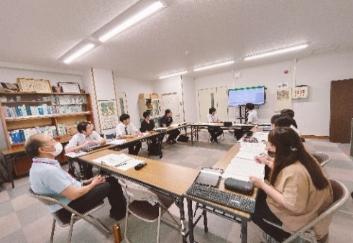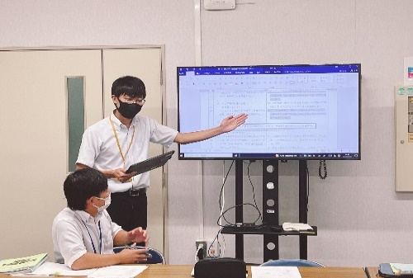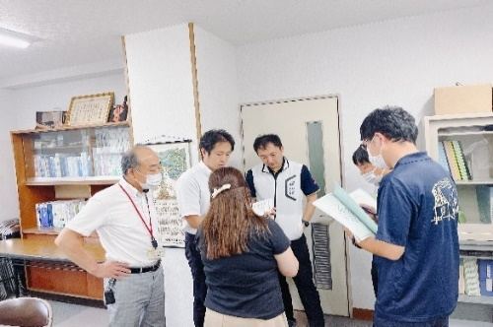

《全体研究会や運営部会の様子》